
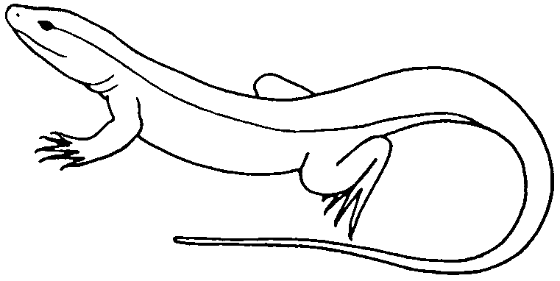
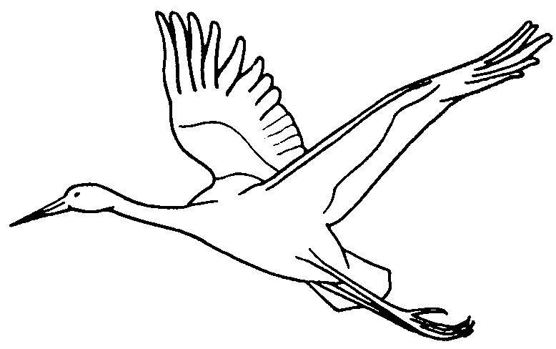
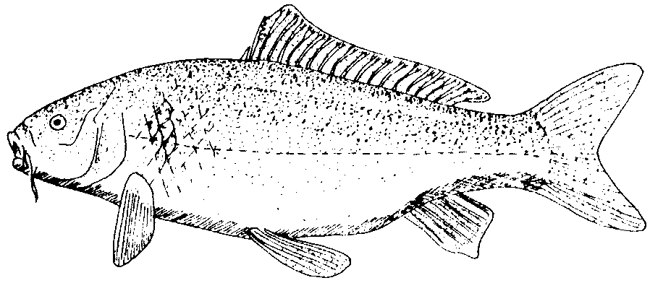
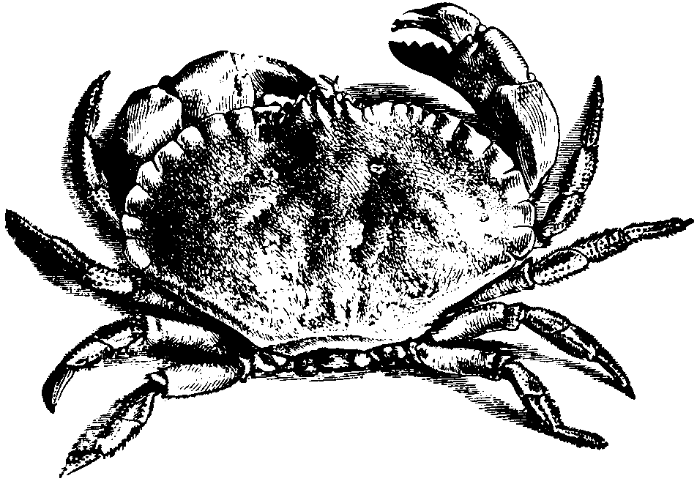
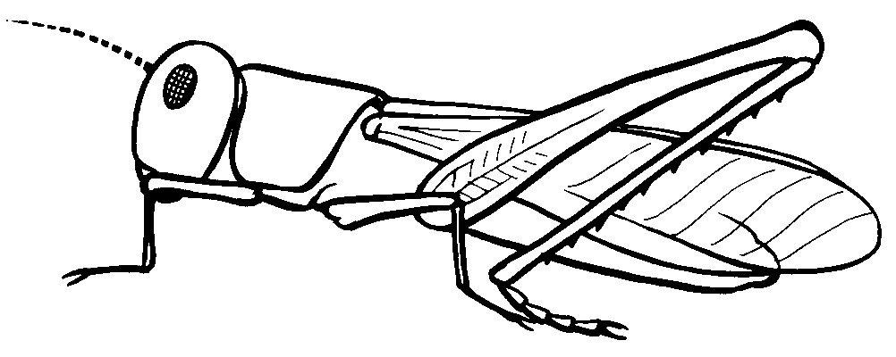
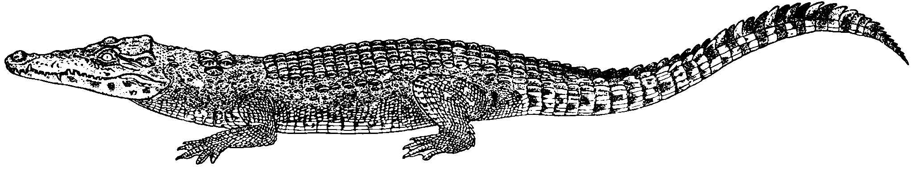
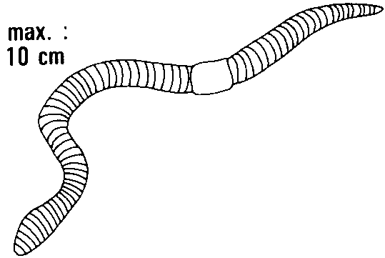

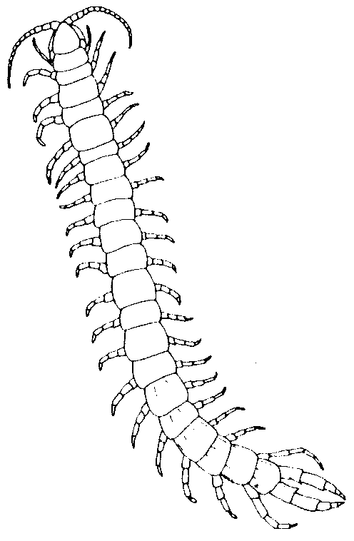
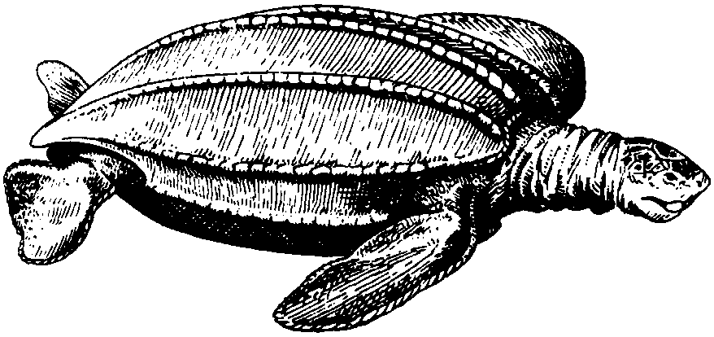
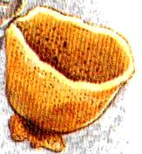
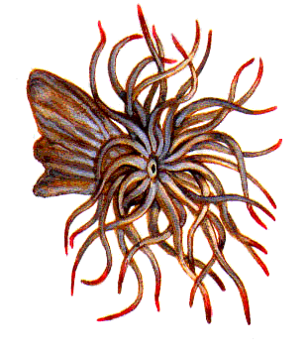
 Classification scientifique simplifiée des ANIMAUX 
ANIMAUX
êtres vivants possédant une tête et/ou des yeux et/ou une bouche

EPONGES
Squelette formé de petites épines
minérales dispersées dans une matrice en général spongieuse
CNIDAIRES
Possèdent des cellules urticantes (piquantes)
ANNELIDES
Vers à anneaux
ECHINODERMES
Squelette situé dans la peau
VERTEBRES
Squelette interne (colonne vertébrale)

Chondrichtyens
Poissons à squelette
cartilagineux
Actinoptérygiens
Poissons osseux
à nageoires
rayonnées.
Tétrapodes
4 membres munis de doigts

Batraciens
Mains à 4 doigts

Chéloniens
Carapace dorsale
et ventrale

Mammifères
Mamelles, Poils

Squamates (serpents, lézards)
Mâchoire à large ouverture
(double articulation)

Crocodiliens Fenêtre temporale

perforée

Oiseaux
Plumes
MOLLUSQUES
Coquille visible ou cachée
Bivalves
Coquille en deux parties
Céphalopodes
Nombreux tentacules
Poche à encre
Gastéropodes
1 ou 2 paires de tentacules sur la tête
1 pied porteur
coquille souvent spiralée
ARTHROPODES
Squelette extérieur
Pattes articulées
Arachnides
8 pattes
Crustacés
4 antennes
Insectes
2 antennes
6 pattes
Myriapodes
2 antennes et
nombreuses paires
de pattes

